អត្រាកម្មអាស៊ីត-បាស

Acid-base Titration

មេរៀនទី៤

**១. អត្រាកម្ម (Titration)**

* *ដូចម្តេចហៅថា អត្រាកម្ម ឬអត្រាមាត្រអាស៊ីត-បាស?*
* ***អត្រាកម្ម ឬអត្រាមាត្រ* *អាស៊ីត-បាស*** ជាលំនាំ ឬបច្ចេកទេសដែលគេប្រើនៅទីពិសោធ ដើម្បីកំណត់កំហាប់

របស់សូលុយស្យុងអាស៊ីត ឬបាសដែលមិនស្គាល់កំហាប់។

* *តើសូលុយស្យុងដែលគេចង់រកកំហាប់របស់វាហៅថាសូលុយស្យុងអ្វី?ហើយសូលុយស្យុងដែលគេស្គាល់*

*កំហាប់របស់វាហៅថាសូលុយស្យុងអ្វី?*

* សូលុយស្យុងដែលគេចង់រកកំហាប់របស់វាហៅថា ***សូលុយស្យុងអត្រា*** ។ ហើយសូលុយស្យុងដែលគេស្គាល់

កំហាប់របស់វាហៅថា ***សូលុយស្យុងស្តង់ដា ។***

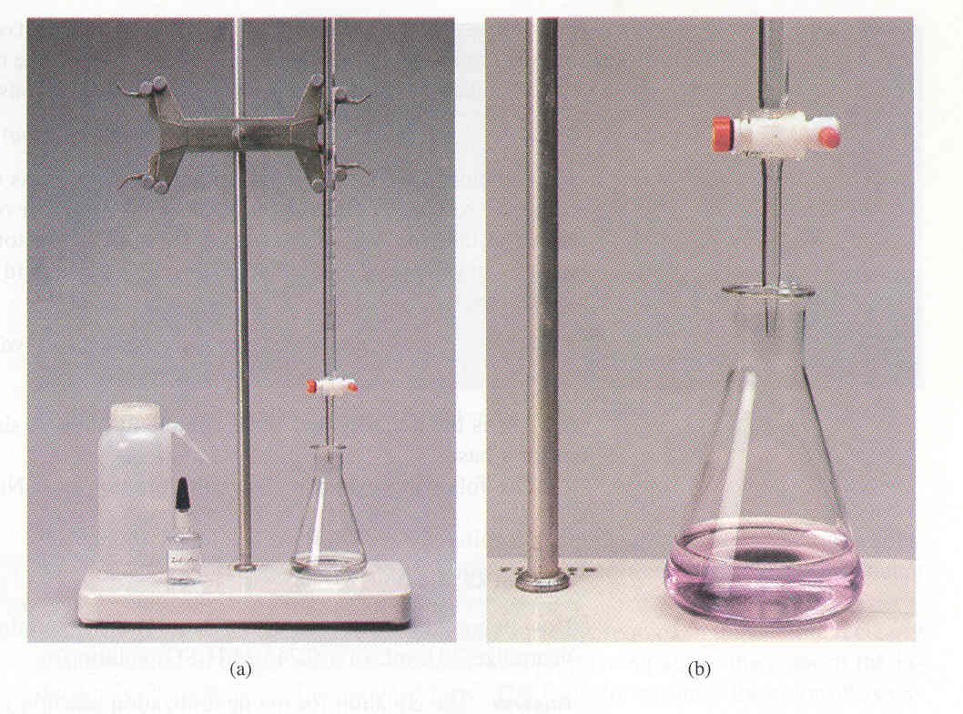

សូ. ស្តង់ដាត្រូវបានគេដាក់

ក្នុងប៊ុយរ៉ែត

សូ. អត្រាត្រូវបានគេត្រូវបាន គេដាក់ក្នុងកែវអ៊ែឡែន

**២. ចំណុចសមមូល (Equivalence point)**

* *ដូចម្តេចហៅថា ចំណុចសមមូល?*
* ***ចំនុចសមមូល*** ជាចំណុចដែលសូលុយស្យុងពីរមានចំនួនធាតុគីមីរលាយចូលគ្នា ក្នុងសមាមាត្រស្មើគ្មា (ឬសមាមាត្រស្ទើត្យូមេទ្រី)។
* *តើគេត្រូវធ្វើដូចម្តេចខ្លះ ដើម្បីកំណត់ចំណុចសមមូល?*
* គេប្រើវិធីពីរដើម្បីកំណត់ចំណុចសមមូលគឺ ***ប្រើអង្គធាតុចង្អុលពណ៍ និងឧបករណ៍ pH ម៉ែត្រ។***
* *តើអង្គធាតុចង្អុលពណ៍ប្រែពណ៍ប្រាប់យើងឲុ្យដឹងពីអ្វី?*
* អង្គធាតុចង្អុលពណ៍ប្រែពណ៍ប្រាប់ឲុ្យដឹងថា ចំណុចសមមូលកើតមានហើយ មានន័យថា សូលុយស្តង់ដា

ដែលបានបន្ថែមចូល មានបរិមាណគ្រប់គ្រាន់សំរាប់បន្សាបសូលុយស្យុងអត្រា។

* *ចូរឲ្យទំនាក់ទំនងគ្រឹះនៅចំណុចសមមូល?*
* ទំនាក់ទំនងគ្រឹះនៅចំនុចសមមូលគឺ 

ឬ  (សំរាប់ម៉ូណូអាស៊ីត និងម៉ូណូបាស)

**៣. ជំរើសអង្គធាតុចង្អុលពណ៍ (Selection indicator)**

* *តើអង្គធាតុចង្អុលពណ៍មួយណាដែលសមស្របសំរាប់អត្រាកម្មមួយ?*
* អង្គធាតុចង្អុលពណ៍ដែលត្រូវបានជ្រើសរើសសំរាប់អត្រាកម្មលុះត្រាតែ pH នៅចំនុចសមមូលនៃអត្រាកម្ម

ស្ថិតនៅចន្លោះតំបន់ប្រែពណ៍របស់អង្គធាតុចង្អុលពណ៍។

|  |  |  |
| --- | --- | --- |
| ***ប្រភេទអត្រាកម្ម*** | ***pH នៅចំនុចសមមូល*** | ***អង្គធាតុចង្អុរពណ៍ដែលសមស្រប*** |
| អាស៊ីតខ្លាំង-បាសខ្លាំង | ស្មើ 7 | ប្រូម៉ូទីម៉ុលខៀវ (6.2-7.6) |
| អាស៊ីតខ្លាំង-បាសខ្សោយ | តូចជាង 7 | មេទីលពណ៍ទឹកក្រូច(3.1-4.4) |
| បាសខ្លាំង-អាស៊ីតខ្សោយ | ធំជាង 7 | ផេណុលផ្តាលេអ៊ីន(8.0-9.6) |

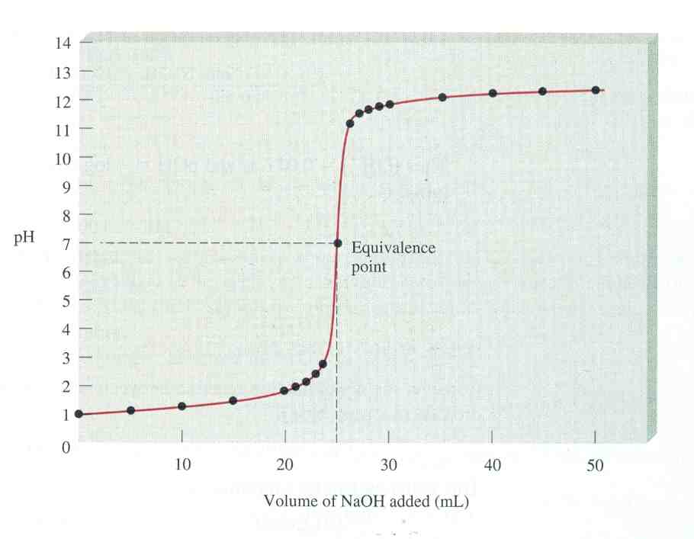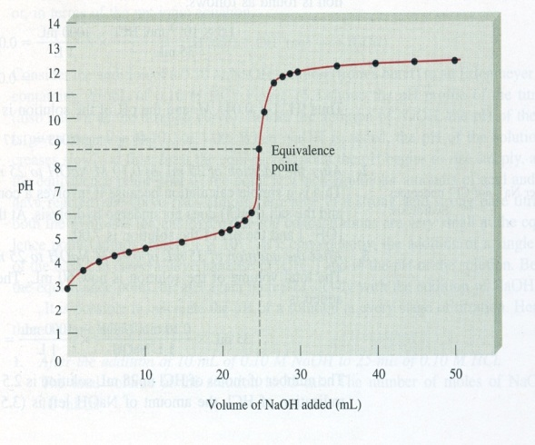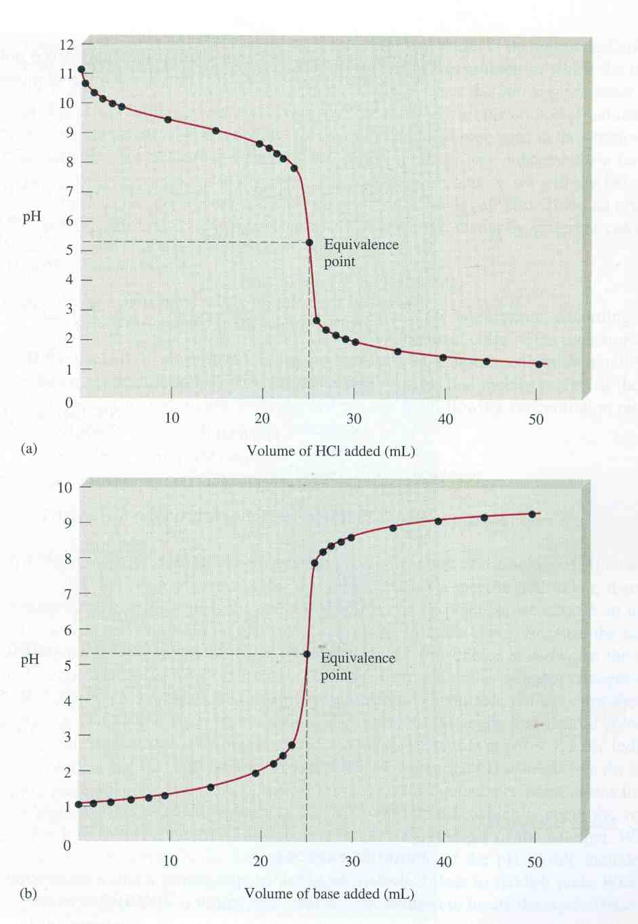

*អត្រាកម្មអាស៊ីតខ្សោយដោយបាសខ្លាំង*

*អត្រាកម្មអាស៊ីតខ្លាំងដោយបាសខ្សោយ*

*អត្រាកម្មអាស៊ីតខ្លាំងដោយបាសខ្លាំង*

**៤. ការគណនាអត្រាកម្ម (Titration calculation)**

**ចំនុចសមមូល = បន្សាប = អង្គធាតុចង្អុលពណ៍ប្រែពណ៍ = pH ល្បាយស្មើ 7**

១. គេធ្វើអត្រាកម្ម នៃសូលុយស្យុង  ដោយសូលុយស្យុង ​កំហាប់ ។ ចំណុច

សមមូលកើតមានកាលណាគេប្រើសូ.  អស់ ។ គណនាកំហាប់ជាម៉ូលនៃសូ. ?

២. គេធ្វើអត្រាកម្ម នៃសូលុយស្យុង ដោយសូលុយស្យុង  ដែលមាន។

នៅពេលល្បាយសូ.ទទួលបានមាន  គេត្រូវប្រើសូ. អស់ ។ គណនានៃសូ. ។ ៣. គេធ្វើអត្រាកម្ម នៃសូ.  ដោយសូលុយស្យុង  កំហាប់ ។អង្គធាតុចង្អុលពណ៍ប្រែពណ៍នៅពេលគេប្រើសូ.  អស់ ។ គណនាកំហាប់ជាម៉ូលនៃសូ.  ៤. គេរំលាយក្រាម  ទៅក្នុងទឹក គេបានសូ.  ដែលមានមាឌ ។ បើគេយក នៃសូ. 

ទៅធ្វើអត្រាកម្មដោយ កំហាប់ ។ ចំនុចសមមូលកើតមានកាលណាគេប្រើសូ. អស់ ។

ក. គណនាកំហាប់ជាម៉ូលនៃសូ. 

ខ. គណនាម៉ាសក្រាម ដែលត្រូវប្រើដើម្បីទង្វើសូ​. 

លំហាត់ Exercise

១. គេរំលាយឧស្ម័នអ៊ីដ្រូសែនក្លរួចំនួនទៅក្នុងទឹកសុទ្ធបាន សូ.អាស៊ីត មានមាឌ។  
ក-គណនានៃសូលុយស្យុងអាស៊ីតដែលទទួបាន?បើខ-បើគេយកសូលុយស្យុងអាស៊ីតខាងលើទៅចាក់ចូក្នុងសូលុយស្យុងស៊ូត ដែល មានកំហាប់មាឌ។ ១-សរសេរសមីការតាងប្រតិកម្មដែលកើតមាន?   
២-គណនានៃសូលុយស្យុងដែលទទួលបានក្រោយប្រតិកម្ម?

២. ក. គេចង់ធ្វើសូលុយស្យុងស៊ូតចំនួនកំហាប់។​ តើគេត្រូវប្រើ សូដ្យូមអ៊ីដ្រុកស៊ីតប៉ុន្មានក្រាមនិងគណនានៃសូលុយស្យុង?   
ខ. គេយកសូលុយស្យុងខាងលើទៅដាក់ក្នុងកែវបេស៊ែមួយរួចគេបន្ដក់ សូ. អាស៊ីតក្លរីឌ្រិចកំហាប់   
a-សរសេរសមីការតុល្យការតាងប្រតិកម្មនិងបង្ហាញពីអ៊ីយ៉ុងទស្សនិក?   
b-កំនត់មាឌ នៃសូលុយស្យុងអាស៊ីតដើម្បីអោយបានល្បាយមួយមាន។

៣. គេយកនៃសូលុយស្យុងកំហាប់ទៅលាយជាមួយនៃសូលុយស្យុងស៊ូតដែលមានកំហាប់។   
ក-សរសេរសមីការតាងប្រតិកម្មដែលកើតមាន?   
ខ-ចូរកំនត់មជ្ឈដ្ឋានសូលុយស្យុងដែលទទួលបាន?   
គ-គណនានៃសូលុយស្យុងដែលទទួលបានក្រោយប្រតិកម្ម?

ឃ-គណនាកំហាប់ប្រភេទគីមីដែលមានវត្ដមាននៅក្នុងសូ.ក្រោយប្រតិកម្ម?

៤. គេរំលាយក្រាមសូដ្យូមអ៊ីដ្រុកស៊ីតចំនួនទៅក្នុងទឹក គេទទួលបានសូលុយស្យុង ដែលមាន  
 pH= 12.6 ។   
១-តើសូ.ស៊ូតជាសូ.បាសខ្លាំង រឺ ខ្សោយ ?   
២-គេចាក់សូលុយស្យុងអាស៊ីត ក្លរីឌ្រិចដែលមានកំហាប់ទៅក្នុង សូ.S1 រហូតដល់សូ.ក្រោយប្រតិកម្មមាន។​​​​​​​គណនាមាឌដែលត្រូវប្រើ?

៥. គេមាននៃសូ,អាស៊ីតស៊ុលផួរិចដែលមានកំហាប់។​សន្មតថាអាស៊ីតស៊ុលផួរិចបំបែក​ទាំងស្រុង។   
ក-ចូរសរសេរសមីការតាងប្រតិកម្មនៃការបំបែកអាស៊ីតស៊ុលផួរិចក្នុងទឹក?   
ខ-គណនាម៉ាសស៊ូតសុទ្ធចាំបាច់ដែលត្រូវទៅលើសូលុយស្យុង អាស៊ីត ខាងលើរហូតដល់ចំនុចសមមូល  
 អាស៊ីត-បាស?   
គ-គណនានៃសូលុយស្យុងក្រោយប្រតិកម្ម?

៦. គេរំលាយឧស្ម័នអ៊ីដ្រូសែនក្លរួចំនួនទៅក្នុងទឹកបិតគេទទួលបានសូលុយស្យុងដែលមាន ? ក-តើសូ.អាស៊ីតក្លរីឌ្រីចជាអាស៊ីតខ្លាំង រឺ ខ្សោយ ?    
ខ-គេបន្ថែមនៃសូលុយស្យុងសូដ្យូមអ៊ីដ្រុកស៊ីតដែលមានកំហាប់ទៅលើ  
 នៃសូលុយស្យុងអាស៊ីតខាងលើ។ គណនានៃសូលុយស្យុងដែលទទួលបាន? គ-បើគេបន្ថែមនៃសូ.សូដ្យូមអ៊ីដ្រុកស៊ីតខាងលើទៅលើនៃសូ. អាស៊ីតខាងលើនេះវិញ។​ ​  
 តើសូលុយស្យុង ដែលទទួលបានមានស្មើនិងប៉ុន្មាន?

៧. គេមានសូលុយស្យុងប៉ូតាស្យូមអាមីឌួកំហាប់និងមាននៅសីតុណ្ហភាព។ ក- ចូរបង្ហាញថាអ៊ីយ៉ុងអាមីឌួជាបាសខ្លាំង?   
ខ- ចូរសរសេរសមីការតាងប្រតិកម្មរវាងអ៊ីយ៉ុងនេះជាមួយទឹក?   
គ- គេយកនៃសូលុយស្យុងនេះមកបន្ថែមទឹកសុទ្ធគេទទួលបានសូលុយស្យុង។   
 គណនា នៃសូលុយស្យុងថ្មីដែលទទួលបាន។   
ឃ- គេបន្ថែមសូលុយស្យុងនៃអាស៊ីតក្លរីឌ្រិចដែលមានកំហាប់ក្នុងសូលុយស្យុង   
 គេទទួលបានសូលុយស្យុង។ គណនានៃសូលុយស្យុង។

៨. គេយកនៃសូលុយស្យុងសូដ្យូមអ៊ីដ្រុកស៊ីតដែលមានកំហាប់ទៅលាយជាមួយនៃសូលុយស្យុងអាស៊ីតក្លរីឌ្រិចដែលមានកំហាប់។  
ក-ចូរសរសេរសមីការតាងប្រតិកម្ម?   
ខ-ចូរកំនត់មជ្ឈដ្ឋានសូលុយស្យុងដែលទទួលបាននិងគណនានៃ សូលុយស្យុងដែលទទួលបាន? គ-តើគេត្រូវបន្ថែមសូលុយស្យុង បាស ឬ អាស៊ីតខាងលើប៉ុន្មាន  
 ទៀតទៅលើសូលុយស្យុងដែលទទួលបានខាងលើរហូតគេទទួលបានសូលុយស្យុងមួយមាន។

៩. ក. ចូរសរសេរសមីការតាងប្រតិកម្មរវាងអាស៊ីតក្លរីឌ្រិចជាមួយទឹក។   
ខ. គណនាកំហាប់ប្រភេទគីមីដែលមានវត្ដមាននៅក្នុងសូ.អាស៊ីតក្លរីឌ្រិច ដែលមាន។   
គ. គេបន្ថែម នៃសូលុយស្យុងសូដ្យូមអ៊ីដ្រុកស៊ីតដែលមានកំហាប់ទៅលើ  
 នៃសូលុយស្យុងអាស៊ីតក្លរីឌ្រិចខាងលើ។ គណនានៃសូលុយស្យុងទទួលបាន ។

១០. សូ.នៃអាស៊ីតក្លរីឌ្រិចមួយបានមកដោយរំលាយឧស្ម័នអ៊ីដ្រូសែនក្លរួក្នុងទឹក សុទ្ធហើយសូលុយស្យុងដែល​ទទួលបាននេះមាន។   
ក-គណនាមាឌឧស្ម័នដែលត្រូវទង្វើសូលុយស្យុងអាស៊ីតខាងលើ?   
ខ-គេយកនៃសូ.នេះមកបន្ថែមទឹកសុទ្ធគេទទួលបានសូ.មាន។   
 a. គណនាមាឌទឹកចាំបាច់ដែលត្រូវបន្ថែមដើម្បីទទួលបានសូលុយស្យុង។   
 b.គេធ្វើអត្រាសូលុយស្យុងដោយសូលុយស្យុងកាល់ស្យូមអ៊ីដ្រុកស៊ីតដែល មានមាឌនិងកំហាប់។​   
 គណនានៃសូ.ដែលទទួលបានក្រោយអត្រា?

១១. ផលិតផលទឹកសំអាតមួយប្រភេទមានអាស៊ីតអាស៊ីតក្លរីឌ្រិច៕ គេពង្រាវសូ.នេះចំនួនដងហើយគេធ្វើអត្រានៃសូលុយស្យុងដែល បានពង្រាវដោយសូ.សូដ្យូមអ៊ីដ្រុកស៊ីតដែលមានកំហាប់។ នៅចំនុចសមមូលគេទទួលបានដោយ។   
ក-សរសេរសមីការតាងប្រតិ.?  
ខ-គណនាកំហាប់ម៉ូលែនៃសូ.ដែលបានលាយ? គ-គណនាកំហាប់ម៉ូលែដើម និងគណនាកំហាប់ជាម៉ាស នៃផលិតផលសំអាតខាងលើនេះ?

១២. អ៊ីដ្រូសែនអ៊ីយ៉ូដួគឺជាអាស៊ីតខ្លាំង៕គេរៀបចំសូលុយស្យុងទីផ្សារមួយដែល មានកំហាប់ជាម៉ាសនិងដង់ស៊ីតេ ក-សរសេរសមីការតាងប្រតិកម្មរវាងអ៊ីដ្រូសែនអ៊ីយ៉ូដួជាមួយទឹក?   
ខ-គណនាមាឌសូលុយស្យុងទីផ្សារដែលត្រូវប្រើប្រាស់ដើម្បីទទួលបាននៃសូ. អាស៊ីតអ៊ីយ៉ូអ៊ីឌ្រិចដែលមានកំហាប់។   
គ-គណនានៃសូលុយស្យុងដែលរៀបចំ?   
ឃ-គេចាក់នៃសូលុយស្យុងស៊ូតដែលមានកំហាប់ទៅ ក្នុងនៃសូលុយស្យុងអាស៊ីតអ៊ីយ៉ូអ៊ីឌ្រិចដែលរៀបចំខាងលើ។ គណនានៃសូលុយស្យុងដែលទទួលបាន?

១៣. គេរៀបចំធ្វើសូលុយស្យុងមួយដោយយកសូលុយស្យុងពីរខាងក្រោមលាយ បញ្ចូលគ្នាៈ

សូលុយស្យុងនៃសូលុយស្យុងអាស៊ីតក្លរីឌ្រិចដែលមានកំហាប់។   
សូលុយស្យុងនៃសូ.សូដ្យូមអ៊ីដ្រុកស៊ីតដែលមានកំហាប់។   
ក-សរសេរសមីការតាងប្រតិកម្មដែលកើតមាន?   
ខ-ចូរកំនត់ល្បាយសូលុយស្យុងដែលទទួលបាននៅពេលបញ្ចប់ប្រតិកម្ម?   
គ-គណនានៃល្បាយសូលុយស្យុងដែលទទួលបាន?

១៤. គេចង់ធ្វើសូលុយស្យុងនៃសូដ្យូមអ៊ីដ្រុកស៊ីតដែលមានកំហាប់ចំនួន។  
ក. គណនាម៉ាសសូដ្យូមអ៊ីដ្រុកស៊ីតដែលត្រូវប្រើ?   
ខ. គេយកសូលុយស្យុងចំនួនដាក់ក្នុងកែវមួយ រួចចាក់ទឹកសុទ្ធ រហូត បានសូលុយស្យុងថ្មីចំនួន។​   
 គណនានៃសូលុយស្យុងថ្មី?   
គ. គេយកនៃសូលុយស្យុងទៅចាក់ចូលក្នុងសូលុយស្យុងអាស៊ីតក្លរីឌ្រិចដែលមានមាឌកំហាប់   
 ៕ ចូរកំនត់ប្រភេទសូ.ក្រោយប្រតិកម្ម និង គណនានៃល្បាយសូលុយស្យុង?

១៥. គេលាយល្បាយនៃសូលុយស្យុងអាស៊ីតក្លរីឌ្រិចដែលមានកំហាប់និងនៃសូលុយស្យុង​ស៊ូត​​ដែលមានកំហាប់។   
ក-គណនានៃសូលុយស្យុងនិមួយៗមុនពេលប្រតិកម្ម?   
ខ-សរសេរសមីការតាងប្រតិកម្ម?   
គ-ចូរកំនត់មជ្ឈដ្ឋាននៃសូ.ទទួលបាន និង គណនានៃល្បាយទទួលបាន?   
ឃ-តើគេត្រូវបន្ថែមអាស៊ីត ឬ​បាស ប៉ុន្មានទៀតទើបគេទទួលបាន សូលុយស្យុងមួយមាន។

១៦. សូលុយស្យុងអាស៊ីតនីឌ្រិចចំនួនមាន។   
ក-គណនាបរិមាណអ៊ីយ៉ុងអ៊ីដ្រូញ៉ូមដែលមាននៅក្នុងសូលុយស្យុងអាស៊ីតនេះ?

ខ-គេបន្ថែមនៃសូលុយស្យុងកាល់ស្យូមអ៊ីដ្រុកស៊ីតដែលមានកំហាប់ទៅក្នុងសូលុយស្យុង​អាស៊ីតនីឌ្រិចខាងលើ។   
1. សរសេរសមីការតាងប្រតិកម្មដែលកើតមានឡើង?   
2. គណនានៃសូលុយស្យុងដែលទទួលបាន?

១៧. គេលាយនៃសូលុយស្យុងអាស៊ីតប្រូមីឌ្រិចដែលមានកំហាប់ជាមួយនៃសូលុយស្យុងប៉ូតាស់កំហាប់។   
ក-ចូរសរសេរសមីការតាងប្រតិកម្មដែលកើតមាន?   
ខ-គណនាបរិមាណរូបធាតុនៃប្រភេទគីមី(រ៉េអាក់ទីប)ដែលលាយ ។ តើប្រភេទគីមីណាដែលមិនចូលរួមធ្វើប្រតិកម្ម? គ-គណនានៃល្បាយដែលទទួលបាន?   
ឃ-គណនាមាឌសូ.ប៉ូតាស់ដែលត្រូវបន្ថែមដើម្បីទទួលបានល្បាយមួយមាន?

១៨. គេចាក់សូលុយស្យុងអាស៊ីតក្លរីឌ្រិចចំនួនដែលមានកំហាប់ទៅក្នុងនៃសូលុយស្យុងស៊ូតកាត់​ដែលមានកំហាប់។   
ក-ចូរសរសេរសមីការតាងប្រតិកម្មដែលកើតមានឡើង?   
ខ-តើអ៊ីយ៉ុងមាននាទីជាអ្វី?   
គ-គណនានៃសូលុយស្យុងអាស៊ីតនិងបាសដើមមុនចាក់ចូលគ្នា?   
ឃ-គណនានៃសូលុយស្យុងដែលទទួលបានក្រោយពេលលាយបញ្ចូលគ្នា?

១៩. ទឹកកំបោរថ្លារជាសូលុយស្យុងឆ្អែតនៃកាល់ស្យូមអ៊ីដ្រុកស៊ីតដែលគេចាត់ទុកជាឌីបាសខ្លាំង។ ១-គណនាម៉ាសកាល់ស្យូមអ៊ីដ្រុកស៊ីតដែលត្រូវប្រើដើម្បីទង្វើសូ.ខាងលើនេះ ចំនួនមាន។ ២-គេបន្ថែមនៃសូលុយស្យុងអាស៊ីតក្លរីឌ្រិចដែលមានទៅក្នុងនៃសូលុយស្យុងខាងលើ។   
 តើសមមូលអាស៊ីត-បាសកើតមាន ឬទេ? គណនានៃពេលល្បាយមានលំនឹង?

២០. គេរំលាយនៃស៊ូតកាត់ក្នុងទឹកសុទ្ធគេទទួលបានសូលុយស្យុងដែល ត្រូវនិងវានិងមាន ១-គណនាម៉ាសសូដ្យូមអ៊ីដ្រុកស៊ីតដែលប្រើសម្រាប់ទង្វើសូលុយស្យុងខាងលើ?   
២-គេយកសូ.លាយជាមួយទឹកគេទទួលបានសូ.មាន។   
ក. គណនាមាឌទឹកដែលត្រូវបន្ថែមដើម្បីទទួលបានសូលុយស្យុងខាងលើ?   
ខ. គេធ្វើអត្រាសូលុយស្យុងដោយបន្ថែមនៃសូ.អាស៊ីតស៊ុលផួរិច ដែលមានកំហាប់គេទទួលបានសូលុយស្យុង។ គណនានៃសូលុយស្យុង?

២១. គេអោយសូលុយស្យុងអាស៊ីតក្លរីឌ្រិចដែលមានកំហាប់។   
ក-គណនានៃសូលុយស្យុងនេះ?   
ខ-គេយកនៃសូ.នេះហើយបន្ថែមនៃសូ.ស៊ូតដែលមានកំហាប់។   
 គណនានៃសូលុយស្យុងដែលទទួលបាន?

២២. ទឹកកំបោរគឺជាសូ.ឆ្អែតនៃកាល់ស្យូមអ៊ីដ្រុកស៊ីតដែលគេចាត់ទុកជាឌីបាសខ្លាំង ។  
ក-ដោយដឹងថាភាពរលាយនៃកាល់ស្យូមអ៊ីដ្រុកស៊ីតក្នុងទឹកមាននៅសីតុណ្ហភាព។  
 គណនានៃសូលុយស្យុងទឹកកំបោរនេះ?   
ខ-រកមាឌនៃសូលុយស្យុងអាស៊ីតក្លរីឌ្រិចដែលមានកំហាប់បន្តក់ទៅ ក្នុងទឹកកំបោរ   
 ដើម្បីទទួលបានសមមូលអាស៊ីត-បាស។

២៣. គេរំលាយឧស្ម័នអ៊ីដ្រូសែនក្លរួទៅក្នុងទឹកគេទទួលបានសូលុយស្យុង អាស៊ីតដែលត្រូវនិងវាចំនួន។ ក. ចូរសរសេរសមីការតាងប្រតិកម្មរវាងជាមួយទឹក?   
ខ. គណនានៃសូលុយស្យុងអាស៊ីតក្លរីឌ្រិច?   
គ. គេយកនៃសូលុយស្យុងអាស៊ីតក្លរីឌ្រិចខាងលើទៅលាយជាមួយនៃសូលុយស្យុងស៊ូតដែលមានកំហាប់គេទទួលបានសូ.។   
១-សរសេរសមីការតាងប្រតិកម្មដែលកើតមាន?   
២-តើសូលុយស្យុងជាសូលុយស្យុងអ្វី?ចូរគណនានៃសូលុយស្យុង?   
៣-តើគេត្រូវបន្ថែមសូលុយស្យុងអាស៊ីត ឬ បាសខាងលើប៉ុន្មានទៀតទើប ដល់ចំនុចសមមូល?

២៤. គេរំលាយអាស៊ីតស៊ុលផួរិចគេទទួលបានសូលុយស្យុងដែលមានកំហាប់។  
ក-គណនាតម្លៃនៃអាស៊ីតស៊ុលផួរិចដែលរលាយ?   
ខ-គេយកនៃសូលុយស្យុងទៅលាយជាមួយនៃសូលុយស្យុងសូដ្យូមអ៊ីដ្រុកស៊ីតដែលមានកំហាប់   
  គេទទួលបានសូលុយស្យុង។  
១-គណនាម៉ាសស៊ូតកាត់ដែលយកមកប្រើ?   
២-គណនានៃសូលុយស្យុងដែលទទួលបាន?

២៥. សូលុយស្យុង S បានមកពីគេលាយល្បាយៈ   
 នៃសូលុយស្យុងអាស៊ីតក្លរីឌ្រិចដែលមាន កំហាប់។ នៃសូលុយស្យុងសូដ្យូមក្លរួដែលមានកំហាប់។

នៃសូលុយស្យុងប៉ូតាស្យូមអ៊ីដ្រុកស៊ីតដែលមានកំហាប់។  
ក. គណនានៃសូលុយស្យុងដែលទទួលបាន?

ខ. គណនាមាឌនៃសូលុយស្យុងស៊ូតដែលមានកំហាប់ដែលត្រូវចាក់ បញ្ចូលទៅក្នុងសូលុយស្យុង ដើម្បីទទួលបានតម្លៃ។

២៦. គេរំលាយក្រាមប៉ូតាស្យូមអ៊ីដ្រុកស៊ីតគេទទួលបានសូលុយស្យុងដែលមានកំហាប់នៅសីតុណ្ហភាព។   
ក-គណនាតម្លៃនៃប៉ូតាស្យូមអ៊ីដ្រុកស៊ីតដែលរលាយ?   
ខ-គេយកនៃសូលុយស្យុងទៅលាយជាមួយនៃសូលុយស្យុងអាស៊ីតស៊ុលផួរិចដែលមានកំហាប់គេទទួលបានសូលុយស្យុង S3 ។  
១-គណនាម៉ាសអាស៊ីតស៊ុលផួរិចដែលយកមកប្រើ?   
២-គណនានៃសូលុយស្យុងដែលទទួលបាន?

២៧. សូលុយស្យុងនៃអាស៊ីតក្លរីឌ្រិចដែលមានកំហាប់និងមាន។  
ក-បង្ហាញថាអាស៊ីតក្លរីឌ្រិចជាអាស៊ីតខ្លាំង?   
ខ-គណនាមាឌទឹកដែលត្រូវបន្ថែមទៅលើនៃសូ,អាស៊ីតក្លរីឌ្រិចខាងលើដើម្បីទទួលបានសូ,ថ្មីដែលមាន។ គ-គេបន្ថែមនៃសូលុយស្យុងកាល់ស្យូមអ៊ីដ្រុកស៊ីតដែលមានកំហាប់ក្នុងសូលុយស្យុង។  
 ១-សរសេរសមីការតាងប្រតិកម្ម ។   
 ២-គណនានៃសូលុយស្យុងដែលទទួលបាន?

២៨. សូលុយស្យុងទីផ្សារនៃអាស៊ីតក្លរីឌ្រិចមួយមានភាគរយជាម៉ាសនិងមានដង់ស៊ីតេ សូលុយស្យុងនេះទទួលបានដោយការលាយចូលទឹក នៃឧស្ម័នអ៊ីដ្រូសែនក្លរួដែលជាអាស៊ីតខ្លាំង។

ក. ចូរបង្ហាញពីទង្វើសូលុយស្យុងអាស៊ីតក្លរីឌ្រិចកំហាប់ចំនួនចេញពីសូលុយស្យុងទីផ្សារ។ ខ. គណនាមាឌសូលុយស្យុងអាស៊ីតកំហាប់ដែលបន្តក់ចូលទៅក្នុង សូលុយស្យុងស៊ូតកំហាប់ដើម្បីទទួលបានសូ,មួយមាន។

២៩. គេរំលាយឧស្ម័នអ៊ីដ្រូសែនក្លរួក្នុងទឹកសុទ្ធគេទទួលបានសូលុយស្យុងដែលមាន។   
១-សរសេរសមីការតាងប្រតិកម្មរវាងឧស្ម័ននេះជាមួយទឹក?   
២-គណនាមាឌឧស្ម័នអ៊ីដ្រូសែនក្លរួដែលយកមកប្រើ?

៣-គេយកសូលុយស្យុងចំនួនមកបន្ថែមទឹកសុទ្ធគេទទួលបាន សូ,ដែល មាន ។​   
 គណនាមាឌទឹកដែលត្រូវថែម?

៤-គេយកសូលុយស្យុងដែលទទួលបានចំនួនលាយជាមួយសូលុយ ស្យុងកាល់ស្យូមអ៊ីដ្រុកស៊ីតដែលមានមាឌកំហាប់៕   
 ក-សរសេរសមីការតាងប្រតិកម្មដែលកើតមានឡើង?   
 ខ-គណនានៃសូលុយស្យុងដែលទទួលបាន?   
 គ-កំហាប់ប្រភេទគីមីដែលមានក្នុងសូលុយស្យុងក្រោយប្រតិកម្ម?

៣០. គេមានសូលុយស្យុងសូដ្យូមអេតាណូឡាតកំហាប់និងមាន។  
១-ចូរបង្ហាញថាអ៊ីយ៉ុងអេតាណូឡាតជាបាសខ្លាំង?   
២-ចូរសរសេរសមីការតាងប្រតិក​ម្មរវាងអ៊ីយ៉ុងអេតាណូឡាតជាមួយទឹក?   
៣-គេយកនៃសូលុយស្យុងនេះមកបន្ថែមទឹកសុទ្ធ។ចូរគណនានៃសូលុយស្យុងថ្មី? ៤-គេបន្ថែមនៃសូលុយស្យុងអាស៊ីតក្លរីឌ្រិចកំហាប់ទៅលើសូលុយស្យុងដែលទទួលបានក្នុងសំនួរទី។​   
 ក-ចូរសរសេរសមីការតុល្យការនៃប្រតិកម្មនេះ?   
 ខ-គណនានៃសូលុយស្យុងក្រោយប្រតិកម្ម?

៣២. គេធ្វើអត្រានៃសូលុយស្យុងកាល់ស្យូមអ៊ីដ្រុកស៊ីតដែលមានកំហាប់ដោយសូលុយស្យុងអាស៊ីតក្លរីឌ្រិចដែលមានកំហាប់រហូតដល់ចំនុចសមមូលអាស៊ីត-បាស។ ក-ចូរសរសេរសមីការតាងប្រតិកម្មដែលកើតមាមនឡើង?

ខ-គណនាមាឌនៃសូ,អាស៊ីតក្លរីឌ្រិចដែលបានប្រើរួចទាញរកកំហាប់ប្រភេទគីមី ដែលមានក្នុងសូលុយស្យុងទទួលបាន

គ-បើគេយកនៃសូ.បាសខាងលើទៅលាយជាមួយនៃសូ.អាស៊ីត ខាងលើ។ តើក្រោយប្រតិកម្មចប់គេទទួលបានសូលុយស្យុងអ្វី?គណនានៃសូលុយស្យុងដែលទទួលបាន?

៣២. គណនាតម្លៃនៅសីតុណ្ហភាពរបស់សូលុយស្យុងដូចតទៅៈ   
ក-ដែលមានកំហាប់។  
ខ- ដែលមានកំហាប់។

៣៣. ទឹកកំបោរថ្លាជាសូលុយស្យុងឆ្អែតនៃកាល់ស្យូមអ៊ីដ្រុកស៊ីតដែល ចាត់ទុកជាឌីបាសខ្លាំង។ ១-គណនាម៉ាសកាល់ស្យូមអ៊ីដ្រុកស៊ីតដែលត្រូវប្រើដើម្បីទង្វើសូ.ខាងលើនេះ ចំនួនមាន។ ២-គេបន្ថែមនៃសូលុយស្យុងអាស៊ីតក្លរីឌ្រិចដែលមានទៅក្នុងនៃសូលុយស្យុងខាងលើតើសមមូលអាស៊ីត-បាសកើតមានឬទេ? គណនានៃល្បាយពេលមានលំនឹង?

៣៤. គណនាមាឌនៃសូលុយស្យុងស៊ូតដែលមានកំហាប់ចាំបាច់ដែលត្រូវបន្ថែមទៅលើនៃសូលុយស្យុងអាស៊ីតក្លរីឌ្រិចដែល មានកំហាប់ដើម្បីអោយក្រោយប្រតិកម្មចប់គេទទួលបានល្បាយ សូលុយស្យុងមួយដែលមាន។

៣៥. គេធ្វើអត្រាកម្មសូលុយស្យុងនៃអាស៊ីតក្លរីឌ្រិចដែលមានមាឌកំហាប់​ដោយសូលុយស្យុងនៃសូដ្យូមអ៊ីដ្រុកស៊ីតដែលមានកំហាប់៕សូលុយស្យុងថ្មីដែលទទួលបានមានតម្លៃ។   
ក-គណនាដែលត្រូវយកមកធ្វើអត្រា?   
ខ-គណនាដែលត្រូវថែមលើសូលុយស្យុងដើម្បីទទួលបានចំនុចសមមូល?

៣៦. គេមានសូលុយស្យុងអាស៊ីតក្លរីឌ្រិចដែលមានកំហាប់។   
១-គណនានៃសូលុយស្យុងនេះ?   
២-គេយកនៃសូលុយស្យុងអាស៊ីតខាងលើនេះហើយបន្ថែមនៃ សូលុយស្យុងកាល់ស្យូមអ៊ីដ្រុកស៊ីត​ដែលមាន​  
 កំហាប់។ គណនានៃសូលុយស្យុងដែលទទួលបាន?   
៣-គណនាមាឌឧស្ម័នអ៊ីដ្រូសែនក្លរួដែលត្រូវទង្វើនៃសូ.អាស៊ីត ខាងលើ?

៣៧. ក-នៅក្នុងទឹកសុទ្ធគេធ្វើអោយបានសម្រេចសូលុយស្យុងអាស៊ីតក្លរីឌ្រិចរហូតបាន។ គណនាកំហាប់ខុសៗគ្នានៃអ៊ីយ៉ុងដែលមាន ក្នុងសូ.នេះ រួចទាញរកមាឌឧស្ម័នអ៊ីដ្រូសែនក្លរួដែលរំលាយ។

ខ-តើមាឌទឹកដែលត្រូវបញ្ចូលទៅក្នុងសូលុយស្យុងខាងលើដើម្បីទទួលបានសូ. ថ្មីមាន។  
គ-គេយកនៃសូលុយស្យុងអាស៊ីតក្លរីឌ្រិចមានហើយ គេបញ្ចូលនៃសូលុយស្យុងស៊ូតដែលមានកំហាប់មិនស្គាល់។ នៃល្បាយដែលទទួលបានស្មើ។ ១-គណនាកំហាប់នៃប្រភេទគីមីដែលមាននៅក្នុងល្បាយសូលុយស្យុងនេះ?   
២-ទាញរកកំហាប់មិនស្គាល់?   
៣-តើនៃសូលុយស្យុងស៊ូតយកមកប្រើមានតម្លៃស្មើប៉ុន្មាន?   
៤-តើមាឌនៃសូ.ស៊ូតប៉ុន្មានដែលត្រូវបានបញ្ចូលក្នុងល្បាយដើម្បីទទួលបាន។

៣៨. គេមានសូលុយស្យុងនៃម៉ូណូអាស៊ីតដែលមានកំហាប់និងមាន។  
ក-តើជាអាស៊ីតខ្លាំង ឬ ខ្សោយ។ ចូរបង្ហាញ?   
ខ-សរសេរសមីការតុល្យការនៃប្រតិកម្មរវាងជាមួយទឹក?   
គ-គេបន្ថែមមាឌទឹកទៅក្នុងសូលុយស្យុងដែលមានមាឌដើម្បីអោយបាន សូលុយស្យុងដែលមានចូរគណនាមាឌទឹកដែលចាំបាច់ត្រូវថែម?   
ឃ-គេបន្ដក់សូលុយស្យុងទៅក្នុងសូលុយស្យុងស៊ូត។ សមមូលកើតមាននៅពេលដែលគេបន្ថែមសូលុយស្យុងចំនួន។ គណនាកំហាប់សូលុយស្យុងស៊ូត?

៣៩. ក-គេលាយនៃសូ,អាស៊ីតស៊ុលផួរិចដែលមានកំហាប់ជាមួយ សូលុយស្យុងអាស៊ីតក្លរីឌ្រិចដែលមានមាឌនិងកំហាប់ស្មើគ្នាគេទទួលបានសូ.។ គណនានៃសូលុយស្យុង? ខ-គេលាយនៃសូលុយស្យុងកាល់ស្យូមអ៊ីដ្រុកស៊ីតដែលមានកំហាប់ជាមួយសូលុយស្យុងប៉ូតាស់​ដែលមានមាឌនិង កំហាប់ស្មើគ្នាគេទទួលបានសូលុយស្យុង។គណនានៃសូលុយស្យុង?   
គ-គេលាយនៃសូលុយស្យុងជាមួយនៃសូលុយស្យុងគេទទួលបាន សូលុយស្យុង។  
 គណនានៃសូលុយស្យុង?

៤០. ត្រីទឹកសាបអាចរស់បាននៅក្នុងទឹកដែលមាននៅចន្លោះទៅ៕ អាងចិញ្ចឹមត្រីមួយមានទឹក។ គេបានច្រឡំចាក់សូលុយស្យុង អាស៊ីត ក្លរីឌ្រិចដែលមានកំហាប់ចំនួនទៅក្នុងអាងនោះ។ ក-គណនាកំហាប់ដែលមាននៅក្នុងអាងចិញ្ចឹមត្រី?   
ខ-គណនានៃទឹកដែលមានក្នុងអាងចិញ្ចឹមត្រី។ តើត្រីអាចរស់ក្នុងមជ្ឈដ្ឋាន ពុល នេះបានដែរឬទេ?

៤១. សូលុយស្យុងនៃអាស៊ីតក្លរីឌ្រិចមួយបានមកដោយរំលាយឧស្ម័ន អ៊ីដ្រូសែនក្លរួក្នុងទឹកសុទ្ធ។សូលុយស្យុងដែល​ទទួលបាននេះមាន។   
ក-គណនាមាឌឧស្ម័នដែលត្រូវទង្វើសូលុយស្យុងអាស៊ីតខាងលើ?   
ខ- គេយកនៃសូលុយស្យុងនេះបន្ថែមទឹកសុទ្ធគេទទួលបានសូលុយស្យុងមាន។  
១- គណនាមាឌទឹកចាំបាច់ដែលត្រូវបន្ថែមដើម្បីទទួលបាន សូ.។  
២- គេធ្វើអត្រាសូលុយស្យុងដោយសូលុយស្យុងកាល់ស្យូមអ៊ីដ្រុកស៊ីតដែល មានមាឌនិងកំហាប់។​  
 គណនានៃសូ.ទទួលបាន ក្រោយអត្រា?

៤២. គេត្រាំបន្ទះដែកក្នុងសូលុយស្យុងអាស៊ីតស៊ុលផួរិចកំហាប់នៅខណះគេទទួលបានឧស្ម័ន។  
ក. គណនាម៉ាសដែកដែលត្រាំគេដឹងថាដែកចូលរួមប្រតិកម្មអស់ហើយមាឌម៉ូលឧស្ម័នគឺ។ ខ. គណនានៃសូលុយស្យុងនៅខណះ។ គេសន្មតថាមាឌសូលុយស្យុងថេរ។  
គ. គណនាកំហាប់នៃប្រភេទគីមីផ្សេងៗនៅខណះ។

៤៣. គេបន្ថែមសូលុយស្យុងបរិមាណលើសទៅក្នុងសូលុយស្យុងនៃអាស៊ីតស៊ុលផួរិចគេទទួលបានកករ។   
ក-គណនាកំហាប់នៃប្រភេទគីមីផ្សេងៗក្នុងសូលុយស្យុង?

ខ-គណនានៃសូលុយស្យុង?

គ-គេលាយនៃសូ.ជាមួយនៃសូ.ស៊ូតកំហាប់?

១-តើសមមូលអាស៊ីត-បាសកើតមានឬទេ?

២-គណនាកំហាប់ប្រភេទគីមីផ្សេងៗក្នុងល្បាយ និង នៃល្បាយ?

៤៤. សូលុយស្យុងបារ៉្យូមអ៊ីដ្រុកស៊ីតមានកំហាប់។   
ក-គណនាកំហាប់នៃប្រភេទគីមីដែលមានក្នុងសូលុយស្យុងនេះ?   
ខ-គណនានៃសូលុយស្យុងនេះ?

៤៥. ទឹកកំបោរជាសូលុយស្យុងឆ្អែតនៃកាល់ស្យូមអ៊ីដ្រុកស៊ីតដែលចាត់ទុក ជាឌីបាសខ្លាំង។ គេដឹងថាការរលាយនៃក្នុងទឹកគឺ។

ក-គណនាកំហាប់ជាម៉ូលនៃសូលុយស្យុងទឹកកំបោរថ្លារ?

ខ-គណនាមាឌទឹកដែលត្រូវបន្ថែមទៅក្នុងទឹកកំបោរនេះដើម្បីទទួលបាន សូលុយស្យុងថ្មីមាន។ គ-គេចាក់សូ.អាស៊ីតក្លរីឌ្រិចកំហាប់ទៅក្នុងនៃសូ.សំនួរ(ក)។

គណនាមាឌសូ.អាស៊ីតដែលត្រូវប្រើដើម្បីទទួលបានល្បាយមួយមាន។

៤៦. ទឹកកំបោរថ្លាជាសូលុយស្យុងឆ្អែតនៃកាល់ស្យូមអ៊ីដ្រុកស៊ីតដែលចាត់ទុកជាឌីបាសខ្លាំង។  
ក-ចូរសរសេរសមីការនៃការបំបែកជាអ៊ីយ៉ុងនៃកាល់ស្យូមអ៊ីដ្រុកស៊ីត?   
ខ-គណនាម៉ាសកាល់ស្យូមអ៊ីដ្រុកស៊ីតដែលមាននៅក្នុងនៃសូលុយស្យុងកាល់ ស្យូមអ៊ីដ្រុកស៊ីតដែលមាន គ-គេយកនៃសូ.អាស៊ីតក្លរីឌ្រិចដែលមានកំហាប់បន្ថែមទៅលើទឹកកំបោរថ្លារខាងលើ។​ចូរសរសេរសមីការតាងប្រតិកម្ម និង គណនាមាឌសូលុយស្យុងទឹកកំបោរថ្លារដែលបានយកមកប្រើដើម្បី​ធ្វើប្រតិកម្ម​រហូតដល់​ចំនុចសមមូលអាស៊ីត-បាស​ ។

៤៧. សូលុយស្យុងទឹក  នៃអាស៊ីតក្លរីឌ្រិចមានមាឌ  បានមកពីការរំលាយឧស្ម័នអ៊ីដ្រូសែនក្លរួ ។

ក. ដោយដឹងមាឌម៉ូលឧស័្មននៅលក្ខខណ័្ឌពិសោធន៍គឺ ។ កំណត់កំហាប់ជាម៉ូលនៃសូ. 

ខ. កំណត់តំលៃ  នៃសូ. 

គ. គេរៀបចំទង្វើសូ.  ដោយយកសូ.ចំនួន  ទៅលាយជាមួយទឹកសុទ្ធ ។

កំណត់តំលៃ  នៃសូ. 

៤៨. គេមានសូ. អាស៊ីតក្លរីឌ្រិចលក់នៅផ្សារដែលមានកំហាប់  និងមានដង់ស៊ីតេ ។

ក. កំណត់កំហាប់ជាម៉ូលនៃសូ. ដែលលក់នៅទីផ្សារនេះ

ខ. គេចង់ទង្វីសូ. អាស៊ីតក្លរីឌ្រិច កំហាប់ ។ គណនាមាឌសូ. លក់នៅទីផ្សារចាំបាច់ត្រូវប្រើ

គ. គេយក នៃសូ. លក់នៅទីផ្សារនេះទៅលាយជាមួយទឹករហូតបានមាឌ ។

គណនា  នៃសូលុយស្យុងទទួលបាន

៤៩. សូលុយស្យុងសូដ្យូមអ៊ីដ្រុកស៊ីតដែលលក់នៅទីផ្សារមួយមានដង់ស៊ីតេ  និងមានកំហាប់។

ក. រកកំហាប់ជាម៉ូលនៃសូ. លក់នៅទីផ្សារនេះ

ខ. រកមាឌសូ. ទីផ្សារដែលចាំបាច់ត្រូវប្រើដើម្បីទង្វើសូ.ថ្មី មាន 

គ. គេយក នៃសូ. លក់នៅទីផ្សារនេះទៅលាយជាមួយទឹករហូតបានមាឌ ។

គណនា  នៃសូលុយស្យុងទទួលបាន។

៥០. គេរៀបចំទង្វើសូ. ស៊ូត ចំនួន  ដែលមានកំហាប់  ដែលបានមកពីការរំលាយក្រាមស៊ូត។

ក. គណនាម៉ាសស៊ូតចាំបាច់ត្រូវប្រើ

ខ. រកមាឌទឹកដែលត្រូវបន្ថែមទៅលើ នៃសូ. ដើម្បីទទួលបានសូ.  ដែលមាន ។

គ. គេបន្ថែម  នៃសូ.  ទៅក្នុងសូ.  ។ គណនា  នៃសូ. ទទួលបាន។

៥១. សូលុយស្យុង  នៃម៉ូណូអាស៊ីត  មួយមានកំហាប់  និងមាន ។

ក. តើ  ជាអាស៊ីតខ្លាំងឬខ្សោយ? ចូរបង្ហាញ។

ខ. តើគេត្រូវបន្ថែមមាឌទឹកប៉ុន្មានទៅក្នុង នៃសូ.  ដើម្បីទទួលបានសូ. ដែលមាន 

គ. គេបន្តក់សូ.ទៅក្នុងសូលុយស្យុងស៊ូត។សមមូលកើតមាននៅពេលបន្តក់សូ.អស់ គណនា  នៃសូលុយស្យុងស៊ូត។

៥២. គេរំលាយឧស្ម័នអ៊ីដ្រូសែនក្លរួ(នៅ និង )ទៅក្នុងទឹកបិទ គេទទួលបានសូលុយស្យុងអាស៊ីត ក្លរីឌ្រិចដែលមានមាឌ ។

ក. តើសូលុយស្យុងអាស៊ីតនេះមាន  ប៉ុន្មាន?

ខ. គេបន្ថែមសូ. ស៊ូត  ដែលមាន  ទៅក្នុងសូ.អាស៊ីតខាងលើ ។ តើល្បាយសូ. ទទួល បានមានតំលៃ  ប៉ុន្មាន?

៥៣. អ៊ីដ្រូសែនអ៊ីយ៉ូឌួជាអាស៊ីតខ្លាំង។ សូលុយស្យុងអាស៊ីតអ៊ីយ៉ូឌីឌ្រិចដែលលក់នៅទីផ្សារមានកំហាប់  គិតជាម៉ាស និងមានដង់ស៊ីតេ ។

ក. សរសេរសមីការតាងប្រតិកម្មរវាងអ៊ីដ្រូសែនអ៊ីយ៉ូឌួជាមួយទឹក

ខ. ដើម្បីឲ្យបានសូ.  ដែលមានកំហាប់  តើគេត្រូវប្រើមាឌសូ. អាស៊ីតអ៊ីយ៉ូឌីឌ្រិចដែលលក់នៅ  
ទីផ្សារប៉ុន្មាន?

គ. គេបន្ថែមសូ.ស៊ូតដែលមានកំហាប់ ទៅក្នុងសូ. អ៊ីយ៉ូឌីឌ្រិចដែលបានរៀបចំមកនេះចំនួន ។ កំណត់ នៃល្បាយសូលុយស្យុងទទួលបាន។

៥៤. សីតុណ្ហភាពធម្មតានៃខ្លួនមនុស្សគឺ ។ នៅសីតុណ្ហភាពនេះ ផលគុណអ៊ីយ៉ុងនៃទឹក ។

ក. កំណត់  នៃសូលុយស្យុងណឹតនៅសីតុណ្ហភាព ។

ខ. ឈាមមនុស្សមាន ។ តើវាមជ្ឈដ្ឋានអាស៊ីត បាស រឺណឺត?

៥៥. គេចង់ទង្វីសូលុយស្យុងស៊ូត  ចំនួន  កំហាប់​  ដោយការរំលាយក្រាមស៊ូតក្នុងទឹក។

ក. គណនាម៉ាសស៊ូតចាំបាច់ត្រូវប្រើ

ខ. គណនា  នៃសូ. 

គ. គេយកសូ.  ចំនួន  ដាក់ក្នុងកែវបេស៊ែរួចគេបន្ថែមសូ.  នៃអាស៊ីតក្លរីឌ្រិចដែលមានកំហាប់  ដើម្បីអោយបានល្បាយសូ.ដែលមាន ។

១. សរសេរសមីការតុល្យការតាងប្រតិកម្ម

២. កំណត់មាឌ  នៃសូ.  ដែលត្រូវបន្ថែម

៣. កំណត់កំហាប់ប្រភេទគីមីដែលមានក្នុងល្បាយក្រោយប្រតិកម្ម។

ឃ.គេយក  នៃ  ទៅលាយជាមួយ នៃសូ.សូដ្យូមក្លរួ(សូ.) គេបានសូ. ។

តើសូ.  មាន  ប៉ុន្មាន? ចូរកំណត់  នៃសូ.  ។

៥៦. គេរំលាយក្រាមសូដ្យូមអ៊ីដ្រុកស៊ីត  ទៅក្នុងទឹក គេទទួលបានសូ.  ចំនួន ។

ក. គណនា  នៃសូ. 

ខ. គេលាយសូ.  ជាមួយជាមួយទឹកសុទ្ធ ។ គណនា  នៃសូលុយស្យុងទទួលបាន។

គ. គេលាយសូ.  ជាមួយសូ.  នៃប៉ូតាស្យូមអ៊ីដ្រុកស៊ីតដែលមាន  ចំនួន  គេបាន

សូ.  ។ គណនា  នៃសូ. ។

៥៧. កាល់ស្យូមអ៊ីដ្រុកស៊ីត()ត្រូវបានគេចាត់ទុកថាជាឌីបាសខ្លាំង។ គេរំលាយកាល់ស្យូមអ៊ីដ្រុកស៊ីត ទៅក្នុងទឺក គេបានសូ.  ដែលមានមាឌ  និងមាន ។

ក. សរសេរសមីការបំបែកនៃក្នុងទឹក

ខ. គណនាម៉ាសចាំបាច់សំរាប់ទង្វើសូ. 

គ. គេយកសូ.  បន្តក់ចូលទៅក្នុង  នៃសូ. អាស៊ីតក្លរីឌ្រិច។ សមមូលអាស៊ីត បាសកើតមានកាល  
ណាគេបន្តក់សូ.  អស់ ។ គណនា  នៃសូ. អាស៊ីតក្លរីឌ្រិច។

៥៨. ក. ទឹកក្រូចឆ្មាមាន។ គណនកំហាប់អ៊ីយ៉ុង  និង  នៅក្នុងទឹកក្រូចឆ្មា។

ខ. បើគេយកទឹកក្រូចឆ្មា ទៅបន្ថែមទឹកសុទ្ធរហូតបានមាឌ  វានឹងក្លាយភេជ្ជៈម្យ៉ាង។

កំណត់តំលៃ  នៃភេជ្ជៈនេះ។ ឧបមាថាទឹកក្រូចឆ្មារជាអាស៊ីតខ្លាំង។

៥៩. គេមានសូ.អាស៊ីត  កំហាប់ មាន ។

ក. បង្ហាញថា  ជាអាស៊ីតខ្លាំង

ខ. គេយកសូ.នេះ មកចាក់ទឹកបន្ថែមឲ្យបានសូ.ដែលមាន ។ ចូរគណនាមាឌទឹកដែលប្រើ។

គ. គេបន្ថែមសូ.ទៅក្នុងសូ.  ដែលបានពង្រាវខាងលើចំនួន  នោះគេទទួលបាន

សមមួលអាស៊ីត-បាស។សរសេរសមីការតុល្យការតាងប្រតិកម្ម និងគណនាកំហាប់សូ.  ដែលប្រើ។

៦០. គេមានសូ. សូដ្យូមអេណូឡាត() កំហាប់​ ។

ក. គណនាម៉ាសសូដ្យូមអេណូឡាតសុទ្ធដែលមាននៅក្នុងសូ.នេះ ។

ខ. សូ. នេះមាន  ។ បង្ហាញថា អ៊ីយ៉ុងអេណូឡាតជាបាសខ្លាំង និងសរសេរសមីការតាងប្រតិកម្ម

រវាងអ៊ីយ៉ុងនេះជាមួយទឹក។

គ. គេយកនៃសូ.នេះមកបន្ថែមទឹករហូតបានសូ. ដែលមានមាឌ ។ គណនា នៃសូ. 

ឃ.គេបន្ថែមសូ.អាស៊ីតក្លរីឌ្រិចកំហាប់  ទៅក្នុងសូ. គេបានសូ. ។

១. សរសរសមីការតុល្យការតាងប្រតិកម្ម

២. គណនា  នៃសូ. 

៦១. សូ.  នៃម៉ូណូអាស៊ីត  មួយកំហាប់  និងមាន​ ។

ក. តើ  ជាអាស៊ីតខ្លាំង ឬខ្សោយ?

ខ. គេបន្ថែមមាឌទឹកទៅក្នុងនៃសូ.ដើម្បីបានសូ. ដែលមាន ។ គណនាមាឌទឹកត្រូវថែម

គ. គេយកសូ. ទៅធ្វើអត្រាកម្មជាមួយសូ. ស៊ូត ។ ចំណុចសមមូលអាស៊ីត បាសកើតមានកាលណា គេប្រើសូ.  អស់ ។ គណនា នៃសូ. ស៊ូត ។

៦២. គេយកសូលុយស្យុងអាស៊ីតក្លរីឌ្រិចមាន ចំនួន ទៅលាយជាមួយសូលុយស្យុងអាស៊ីតនីទ្រិច ចំនួន ។

ក. សរសេរសមីការអ៊ីយ៉ុងកម្មនៃ និង  ក្នុងទឹក

ខ. គណនា  នៃល្បាយសូលុយស្យុងទទួលបាន។

៦៣. សូលុយស្យុង  នៃអាស៊ីត  មួយមាន  ។ គេយកសូលុយស្យុង នេះ ទៅបន្ថែម ទឹកសុទ្ធ ។ គេទទួលបានសូលុយស្យុង  ដែលបាន ។ តើអាស៊ីត  ជាអាស៊ីតខ្លាំង ឬខ្សោយ?

៦៤. គេលាយសូលុយស្យុងអាស៊ីតក្លរីឌ្រិច  កំហាប់  ជាមួយសូលុយស្យុងសូដ្យូមអ៊ីដ្រុកស៊ីត  កំហាប់ ។

ក.​ ចូរសរសេរសមីការតុល្យការនៃប្រតិកម្មដែលកើតមាន។

ខ. តើល្បាយដែលទទួលបានជាសូលុយស្យុងអាស៊ីត ឬបាស​ ឬណឺត។ ចូរគណនា  នៃល្បាយ។

៦៥. គេរំលាយឧស័្មនអ៊ីដ្រូសែនកុ្លរួ  ទៅក្នុងទឹកគេទទួលបានសូលុយស្យុងអាស៊ីតក្លរីឌ្រិច  ។

មាឌឧស្ម័ន វាស់នៅលក្ខខណ័្ឌធម្មតានៃសីតុណ្ហភាព និងសំពាធ ។

១. សរសេរសមីការតុល្យការតាងប្រតិកម្មរវាងឧស័្មនអ៊ីដ្រូសែនកុ្លរួជាមួយទឹក

២. តើសូលុយស្យុងអាស៊ីតក្លរីឌ្រិចនេះមាន  ប៉ុន្មាន?

៣. គេចាក់  នៃសូ. អាស៊ីតក្លរីឌ្រិចខាងលើទៅក្នុងសូ. ស៊ូត នៃសូ.ស៊ូតកំហាប់ ។

គេទទួលបានសូលុយស្យុង ។

ក. សរសេរសមីការតាងប្រតិកម្មដែលកើតមាន

ខ. តើសូលុយស្យុង  ដែលទទួលបានជាសូលុយស្យុងអាស៊ីត ឬបាស? គណនា របស់វា។

គ. តើគេត្រូវថែមសូ.ណាមួយប៉ុន្មាន  ទៅក្នុងសូ.  ដើម្បីបានសមមូលអាស៊ីត បាស។

៦៦. គេមានសូលុយស្យុងអាស៊ីត  ដែលមានកំហាប់ ។ គេដឹងថា  នៃសូលុយស្យុងអាស៊ីតមានតំលៃ

ស្មើ ។ បើគេយកសូលុយស្យុងអាស៊ីត  ចំនួន​ ទៅធ្វើអត្រាជាមួយសូលុយស្យុងស៊ូត​ដែលមាន កំហាប់  ដើម្បីបានចំណុចសមមូលគេត្រូវប្រើមាឌសូលុយស្យុងស៊ូត ។

ក. តើអាស៊ីត  ជាអាស៊ីតខ្លាំង ឬខ្សោយ?

ខ. ចូរសរសេរសមីការតុល្យការតាងប្រតិកម្មរវាង  ជាមួយទឹក

៦៧. កាល់ស្យូមអ៊ីដ្រុកស៊ីតត្រូវបានគេចាត់ទុកជាឌីបាសខ្លាំង។ គេរំលាយក្រាម ទៅក្នុងទឹក គេបានសូ. ដែលមានមាឌ ។ ​គេយក  នៃសូ. នេះទៅលាយនឹងបរិមាណដូចគ្នានៃទឹកសុទ្ធ គេបានសូ.  ដែលមាន។

ក. សរសេរសមីការបំបែកនៃ ក្នុងទឹក

ខ. គណនាកំហាប់ជាម៉ូលនៃសូ.  និង  នៃសូ.នេះ។

គ. គណនាម៉ាស  ចាំបាច់ត្រូវប្រើដើម្បីទង្វើសូ. 

៦៨. គេធ្វើអត្រាកម្ម  នៃសូ.  ដែលមានកំហាប់​  ដោយសូ.  ដែលមាន កំហាប់។ គេចាត់ទុកថា ជាឌីបាសខ្លាំង ហើយ  ជាឌីអាស៊ីតខ្លាំង។

ក. សរសេរសមីការតុល្យការតាង​ប្រតិកម្ម

ខ. រកមាឌ  ចាំបាច់ត្រូវប្រើដើម្បីដល់សមមូល

គ. បើគេយក នៃអាស៊ីតខាងលើទៅលាយជា​មួយ​នឹង នៃបាសខាងលើ។ តើសូលុយស្យុង

ទទូលបានមានធម្មជាតិជាអ្វី? គណនា នៃល្បាយសូ. ទទួលបាន។

៦៩. ក. រកម៉ាស  ដែលត្រូវរំលាយក្នុងទឹកដើម្បីបានសូ.  ដែលមានមាឌ និងមាន ។

ខ. រកម៉ាសដែលត្រូវបន្ថែមទៅក្នុងដើម្បីបានសូ. ដែលមាន ។(សន្មតមាឌសូ. ថេរ)

គ. រកមាឌឧស្ម័នអ៊ីដ្រូសែនក្លរួនៅលក្ខខណ្ឌធម្មតាដែលត្រូវរំលាយទៅក្នុងសូ.  ដើម្បីទទួលបានសូ.  ដែល មាន ។

៧០. សូលុយស្យុង  នៃអាស៊ីត  មួយមាន ។ គេយក  នៃសូលុយស្យុង  ទៅបន្ថែមទឹក គេបានសូលុយស្យុង  ដែលមានមាឌ និងមាន ។

១. តើ  ជាអាស៊ីតខ្លាំង ឬខ្សោយ?

២. គេយក  នៃសូ.ទៅលាយជាមួយសូ.ស៊ូតកំហាប់  គេបានសូ. ថ្មីមួយ

ដែលមាន ។

ក. សរសេរសមីការតុល្យការតាងប្រតិកម្ម

ខ. គណនាមាឌសូ. ស៊ូតដែលបានប្រើ

៧១. សូ.  នៃអាស៊ីតប្រូមីឌ្រិច() មាន ។

១. គេពង្រាវសូលុយស្យុងនេះ  ដង។ គណនា  នៃសូលុយស្យុងក្រោយពង្រាវ

២. ពណ៍នាពីការធ្វើពិសោធន័នេះ

៣. គេយកនៃសូ.ក្រោយពង្រាវទៅលាយជាមួយនៃសូ.កំហា

គេទទួលបានសូ. ។

ក. សរសេរសមីការតុល្យការតាងប្រតិកម្ម

ខ. កំណត់  នៃសូ. 

៧២. គេរំលាយក្រាម ទៅក្នុងទឹក គេទទួលបានសូលុយស្យុង  ចំនួន ។ គេយក  នៃសូ. នេះទៅធ្វើអត្រាកម្មដោយសូ. អាស៊ីតនីទ្រិច() កំហាប់  ។ គេដឹងថាដើម្បី ទទួលបាន សមមូលអាស៊ីត - បាស គេចាំបាច់ត្រូវប្រើ  នៃសូ. ចំនួន ។

១. តើអង្គធាតុចង្អុលពណ៍អ្វីដែលសមស្របសំរាប់អត្រាកម្មនេះ?

២. គណនាកំហាប់ជាម៉ូលនៃសូ.  និង  នៃសូ. 

៣. គណនាម៉ាសក្រាម ចាំបាច់ដើម្បីទង្វើសូ. 

៧៣. គេមានសូ.  នៃអាស៊ីត  មួយដែលមាន ។

១. គណនា  និង  ដែលមានក្នុងសូ. នេះ

២. គេយក នៃសូ. នេះទៅពង្រាវ  ដង គេបានសូ.  ដែលមាន 

ក. តើ  ជាអាស៊ីតខ្លាំង ឬខ្សោយ?

ខ. ចូររៀបរាប់ពីពិសោធន៍ដើម្បីទទួលបានសូ. 

៧៤. ១. តើគេត្រូវលាយសូលុយស្យុងអាស៊ីតក្លរីឌ្រិច()និងសូលុយស្យុង ដែលមានកំហាប់ស្មើគ្នា តាមសមាមាត្រជាមាឌយ៉ាងដូចម្តេច ដើម្បីទទួលបានសមមូលអាស៊ីត បាស។

២. គណនាកំហាប់នៃប្រភេទគីមីផ្សេងៗដែលមាននៅក្នុងសូ.នៅចំនុចសមមូល គេដឹងថាសូលុយស្យុងទាំង ពីរមានកំហាប់   ដូចគ្នា ។

៧៥. គេបន្ថែមបរិមាណលើសនៃសូ.ទៅក្នុងនៃសូ.នៃគេទទួលបានកករ ។

១. គណនាកំហាប់ប្រភេទគីមីផ្សេងៗនៃសូ. 

២. គណនា  និង  នៃសូ. 

៣. គេលាយ នៃសូ.  ជាមួយ នៃសូ. សូដ្យូមអ៊ីដ្រុកស៊ីត()កំហាប់ ។

ក. សរសេរសមីការតុល្យការតាងប្រតិកម្ម

ខ. តើសមមូលអាស៊ីត បាសកើតមានឬទេ?

គ. គណនា នៃល្បាយសូ.ទទួលបាន